Борьба с оттоком (поиск интереса к конкурентам)
Модуль QoE: возможности DPI для превентивной технической поддержки и борьбы с оттоком на Rutube:
Абоненты интересуются предложениями конкурентов. Для этого они начинают регулярно посещать сайты конкурентов и агрегаторов. Поисковые запросы в кликстриме не видны, но можно отследить конечные URL.
DPI выгружает CickStream — все HTTP/HTTPS запросы пользователей в сети интернет. QoE модуль агрегирует информацию по каждому IP (login, если используется). В статистике фиксируется URL для HTTP и имя домена для HTTPS. Необходимые действия для поиска:
- Собрать список сайтов конкурентов
- Собрать список сайтов-агрегаторов, если они есть в вашем регионе. Примеры поисковых запросов: "найти интернет провайдера по адресу", "подключить интернет в [городе]"
- Перейти в раздел QoE Аналитика → Абоненты → Кликстрим
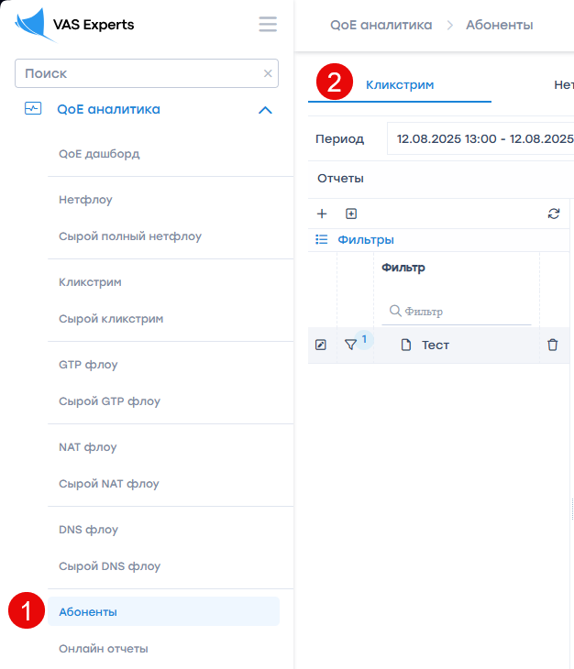
- Настроить новый фильтр запроса, внести туда подготовленные списки.
Пример фильтра запроса для графического интерфейса:
match host (?i)(\W|^)(rt.ru|domru.ru.com)(\W|$)
- Рекомендуется работать с абонентами, которые 3 и более раз в неделю посещают сайты из выгрузки. Для этого можно:
  - Выгружать данные ежедневно в свою базу данных через API или напрямую из Click House QoE, уже в ней накладывать фильтры.
  - Сделать триггер в графическом интерфейсе с заданными параметрами.
Пример запроса в базу:
Скачать скрипт здесь
Скрипт возвращает список абонентов, посещавших указанные сайты конкурентов ЛЮБОЕ количество раз за последние 24 часа.
Запуск: sh subs_search_for_competitors_sample.sh
Параметры в скрипте:
format="CSV" — формат вывода. По умолчанию CSV. Возможные форматы: https://clickhouse.com/docs/en/interfaces/formats/
periodSecs=24*3600 — период в секундах. По умолчанию 24 часа
hostsMatch="(?i)(\W|)(rt.ru|domru.ru.com)(\W|$)" — регулярное выражение для поиска по нескольким хостам. Сюда рекомендуется добавлять актуальных местных конкурентов.

